法国畅销小说新星
罗曼尼·萨多（Romain Sardou）

作者简介：

罗曼尼·萨多（Romain Sardou）32岁，已经出版过两本很受欢迎的作品：《原谅我们的罪行》（Forgive Us Our Sins）（在法国售出280000本，译成15种语言）以及《上帝的碎片》（The Spark of God ）(已出版十万册，译为9种语言)。 他的作品一共销售了60万册。罗曼尼·萨多几年以来一直生活在洛杉矶，能说一口流利的英语。

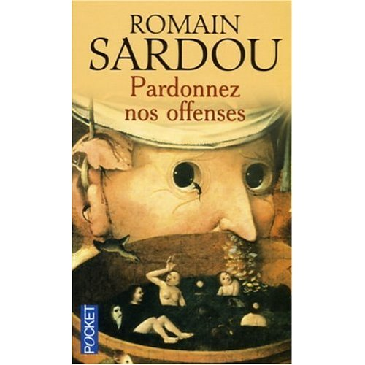
中文书名：《原谅我们的罪恶》
法文书名：《Pardonnez nos offenses》
作 者：Romain Sardou
出 版 社：XO
代理公司： ANA
出版日期：2004年
页 数：508
审读资料：样书
类 型：惊悚悬疑

内容简介：
1284年冬，“魔鬼的寒冷”把德拉观——图卢兹伯爵领地的一个小教区，与世界其他地区隔绝。主教罗梅.德·哈甘站在被寒冷破坏的圣母雕像前，已经料想到这次灾难是对教区的一个诅咒。一切都是从两个小女孩儿在河中发现了受刑的尸体开始的……

哈甘的荒郊谋杀使整个村庄陷入极度的恐慌。是一个神秘的神甫亨诺.奇让哈干进村的。一个男孩儿和一个貌似魔鬼的男人陪伴在神甫身旁……

本书将读者带入中世纪阴森可怕的一段生活场景中，聆听着那个混乱恐怖时期发生的一段离奇的故事.....似曾相识，又那么遥远。从虔诚而热心的亨诺，到忠诚的副本堂神甫叙格，还有罗马使节的狡猾与阴谋……无论如何这都是一本特别独特的关于中世纪的历史悬疑小说,出自法国最天才的年轻作者罗曼尼·萨多之手。

谢谢您的阅读
请将反馈信息发至：黄家坤
安德鲁﹒纳伯格联合国际有限公司北京代表处
北京市海淀区中关村大街甲59号中国人民大学文化大厦1705室
邮编：100872
电话：010-82504106，88810959
传真：010-82504200
Email: JHuang@nurnberg.com.cn

